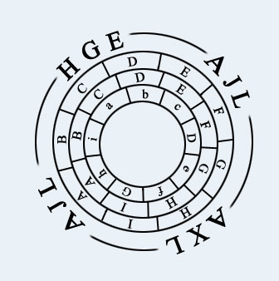

izkuntzalari Gazteen Elkartea | Asociación de Xoves Lingüistas
Associació de Joves Lingüistes | Asociación de Jóvenes Lingüistas

HIZKUNTZALARI GAZTEEN ELKARTEAREN xix. NAZIOARTEKO BILERA (hge)
UNIVERSITAT DE VALÈNCIA, 10-12 martxo 2004
(INSKRIPZIO-ORRIA)

Principio del formulario
IZENA
ABIZENAK NAN
UNIBERTSITATEA
HELBIDEA
HERRIA PROBINTZIA
POSTA KUTXA HERRIALDEA
LANBIDEA
TELEFONOA POSTA ELEKTRONIKOA
HGEren XIX. NAZIOARTEKO BILERAN PARTE HARTZEA NAHI DUT:
BAZKIDE KOMUNIKATZAILE GISA: 36 € _____
BAZKIDE BERTARATU GISA: 20 € _____
KOMUNIKATZAILE EZ-BAZKIDE GISA: 42 € _____
BERTARATU EZ-BAZKIDE GISA: 20 € _____
KOMUNIKAZIOA AURKEZTUKO DUT?
BAI _____
EZ _____
KOMUNIKAZIOAREN IZENBURUA:
IKERKUNTZA-ARLOA:
FONÉTICA ETA FONOLOGIA _____
MORFOLOGIA _____
SINTAXIA _____
SEMANTIKA ETA LEXIKOLOGIA _____
PRAGMATIKA _____
HITZALDIAREN ANALISIA _____
SOZIOLINGUISTIKA _____
PSIKOLINGUISTIKA _____
HIZKUNTZALARITZA APLIKATUA _____
HIZKUNTZALARITZAREN TEORIA ETA METODOLOGIA _____
HIZKUNTZALARITZA KONPUTAZIONALA _____
HIZKUNTZALARITZAREN HISTORIOGRAFIA _____
HIZKUNTZALARITZA-TIPOLOGIA _____
LEXIKOGRAFIA _____
ONOMASTIKA _____
ITZULPENA _____
DIALEKTOLOGIA _____
BESTE BATZUK (ZEHAZTU): _____
KOMUNIKAZIOA AZALTZEKO HIZKUNTZA:
INFORMAZIO JASO NAHI DUZUN HIZKUNTZA
LABURPENA (15-25 LERRO BITARTEKOA)

Final del formulario

